特种作业人员（低压电工）申报资料清单
- 填写申请表（附件1）一式两份，单位意见栏需签字盖章、申请表上本人签字按手印；
- 个人身份证及毕业证彩印一式两份，
- 个人一寸白底彩照，以身份证号命名一张；
- 个人电子资料（两套）包含个人照片（电子照片大小不超过80KB）、身份证正、反面及学历证明以原图JPG格式保存按以下格式命名打包文件夹、文件夹以身份证号命名。
(1)第一套
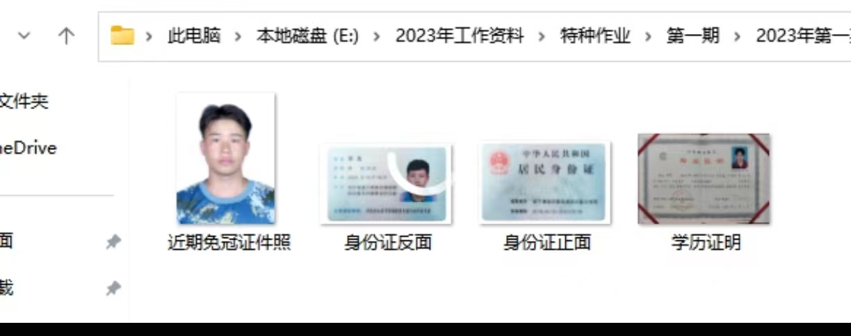

（2）第二套
